제목: 풍선-클럽 리더들을 위한 노트

embeds: "*.png"

...

**#수업소개:**

이 프로젝트에서 아이들은 변수를 통해 프로그램에 데이터를 저장하는 방법을 배울 것입니다.

**#수업자료**

이 프로젝트엔 Scratch 2를 사용합니다. Scratch 2는http://jumpto.cc/scratch-on 에서 온라인으로 사용하거나http://jumpto.cc/scratch-off에서 다운로드 받아 인터넷 없이도 사용할 수 있습니다.

이 프로젝트의 완성버전을http://scratch.mit.edu/projects/26745384/#editor에서 보거나 'Download Project Materials'링크를 눌러 받아보 실수 있습니다. 거기엔 다음이 포함되 있습니다:

+ Balloons.sb2

**#배움 목표**

+ 변수;

+ 난수;

+ 스프라이트 복제.

**#도전과제**

+ "더욱 더 무작위로" - 난수 사용하기;

+ "더 많은 오브젝트" - 배운 기술로 다른 오브젝트를 만들기.

**#자주 묻는 질문들**

+ 아이들이 풍선을 드래그해서 옮기지 않고 터트리기 힘들어한다면 풍선을 드래그 할 수 없는 전체화면 모드에서 시킬 수 있습니다.

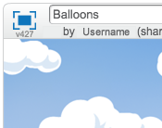

-------------------------------------------------수업내용---------------------------------------------------

제목: 풍선

난이도: Scratch 1

stylesheet: scratch

embeds: "*.png"

재료: ["Club Leader Resources/*"]

...

**# 소개**

오늘은 풍선을 터트리는 게임을 만들어 볼 것입니다!

<div class="scratch-preview">

<iframe allowtransparency="true" width="485" height="402" src="http://scratch.mit.edu/projects/embed/26745384/?autostart=false" frameborder="0"></iframe>

</div>

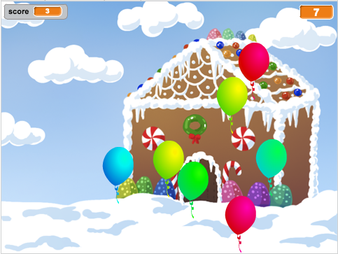

**# 1 단계: 풍선을 움직이게 하자**

## 단계별 체크리스트

+ 새 스크래치 프로젝트를 만들고 고양이 스프라이트를 지워서 프로젝트가 텅 비게 만드세요. 온라인 스크래치 에디터는 이곳에서 찾을 수 있습니다. http://jumpto.cc/scratch-new

+ 풍선 스프라이트와 적절한 배경을 넣어주세요.



+ 이 코드를 풍선에 더해 화면에서 방방 튀기게 만드세요:

깃발 클릭했을 때

x:(0) y:(0) 로 이동하기

(45 v) 도 방향 보기

무한 반복하기

(1) 만큼 움직이기

벽에 닿으면 튕기기

end

```

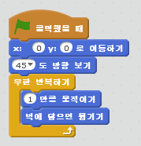

+ 풍선의 움직임을 확인해보세요. 너무 느리게 움직이나요? 코드의 숫자를 조금 바꿔서 속도를 늘려도 됩니다.

+ 풍선이 튕기면서 회전하는 것도 보셨 나요?



풍선은 이런 식으로 움직이지 않죠! 이 문제를 고치려면 풍선 스프라이트를 누른 후 파란색 `info` 정보 아이콘을 누르세요.

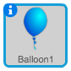

'회전 방식'란에서 점을 클릭해서 풍선이 회전하지 않도록 하세요.

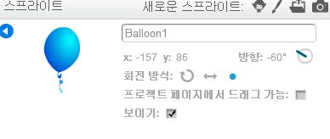

+ 다시 프로그램을 실행 해서 문제가 해결됐는지 확인해보세요.

## 프로젝트를 저장합니다

**# 2 단계: 무작위 풍선**

## 단계별 체크리스트

+ 지금 코드로는 풍선이 언제나 같은 장소에서 시작해서 같은 방식으로 움직입니다. 깃발을 몇 번 눌러서 프로그램을 여러 번 시작해보면 매번 같다는 걸 알 수 있습니다.

+ 같은 x와 y 포지션을 쓰는 대신 스크래치가 난수로 매번 고르도록 만들 수 있습니다. 풍선의 코드를 이렇게 바꿔보세요:

깃발 클릭했을 때

x:((-150) 부터 (150) 사이의 난수) y:((-150) 부터 (150) 사이의 난수) 로 이동하기

(45 v) 도 방향 보기)

무한 반복하기

(1) 만큼 움직이기

벽에 닿으면 튕기기

end

```

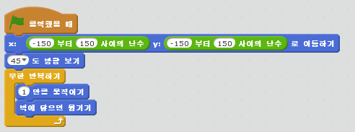

+ 초록 깃발을 몇 번 눌러보면 풍선이 매번 다른 곳에서 나타나는 걸 알 수 있습니다.

+ 또한 무작위 숫자를 지정해 풍선의 색이 매번 다르게 만들 수도 있습니다:

[colour v] 효과를 ((0) 부터 (200) 사이의 난수) 만큼 바꾸기

```



이 코드를 프로그램의 맨 앞에 두면 어떤 일이 벌어지나요? 이 코드를 `무한 반복하기`{제어} 루프의 안쪽에 넣으면 어떻게 되나요? 어느 쪽을 선호하시나요?

## 프로젝트를 저장합니다.

**## 도전과제: 더욱 더 무작위로.**

이 풍선이 매번 다른 방향을 향하게 만들 수 있나요?

## 프로젝트를 저장합니다

**# 3 단계: 풍선 터트리기**

풍선을 터트릴 수 있도록 만듭시다!

## 단계별 체크리스트

+ 풍선 스프라이트를 눌러 보신 후 `모양` 탭을 눌러보세요. 나머지 모양들은 모두 지우고 풍선 코스튬 하나만 남겨 두세요. 새 코스튬을 `모양 새로 그리기`를 눌러서 만들고 `burst`라고 이름 지으세요.

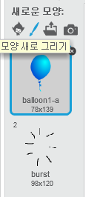

+ 게임이 시작될 때 풍선이 올바른 코스튬으로 시작하는 걸 확인하세요. 코드는 이래야 합니다:

깃발 클릭했을 때

모양을 [balloon1-a v] (으)로 바꾸기

((-90) 부터 (180) 사이의 난수) 도 방향 보기

x:((-150) 부터 (150) 사이의 난수) y:((-150) 부터 (150) 사이의 난수) 로 이동하기

[색깔 v] 효과를 ((0) 부터 (200) 사이의 난수) 만큼 바꾸기

무한 반복하기

(1) 만큼 움직이기

벽에 닿으면 튕기기

end

```

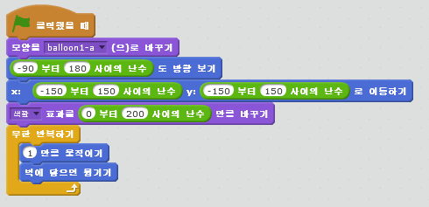

+ 풍선을 터트릴 수 있게 만들려면 이 코드를 넣으세요:

이 스프라이트를 클릭했을 때

모양을 [burst v] (으)로 바꾸기

[pop v] 소리내기

```

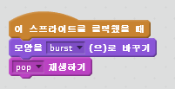

+ 프로젝트를 실험해보세요. 풍선을 터트릴 수 있나요? 생각대로 작동하고 있나요? 풍선을 클릭하면 `burst` 코스튬을 잠시 보여준 후 안보이도록 개량해야 될 것입니다. 풍선의 `이 스프라이트를 클릭했을 때` {이벤트}코드를 이렇게 수정하세요:

이 스프라이트를 클릭했을 때

모양을 [burst v] (으)로 바꾸기

[pop v] 소리내기

(0.3) 초 기다리기

숨기기

```

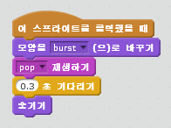

+ 이제 풍선을 클릭하면 지워지게 되니 `보이기`{형태} 블록을 `깃발을 클릭했을 때` {이벤트}코드의 앞에 넣어야 합니다.

+ 풍선을 한번 더 터트려 봐서 제대로 작동하는가 확인 해 보세요. 풍선을 드래그 하지 않고 터트리기 힘들다면 이 버튼을 눌러서 전체화면으로 해볼 수 있습니다:



## 프로젝트를 저장합니다

**# 4 단계: 점수를 만들자**

점수를 더해서 게임에 더욱 재미를 줍시다.

## 단계별 체크리스트

+ 사용자의 점수를 표기하려면 넣을 장소가 필요합니다. `변수`는 점수와 같은 바뀌는 데이터를 넣는데 적합합니다.

신규 변수를 만드려면 '스크립트' 탭을 누른 후 `데이터` 를 선택 하고 '변수 만들기'를 누르세요.

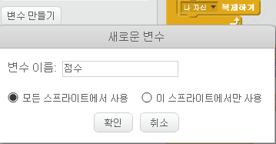

변수의 이름을 '점수'로 넣으시고 모든 스프라이트에서 사용하게 하시고 '확인'을 눌러서 변수를 만듭니다. 그러면 `점수` 와 함께 쓸 수 있는 여러가지 코드 블록이 보일것입니다.

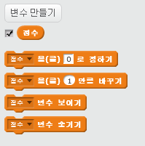

또한 스테이지의 왼쪽 상단에 점수를 볼 수 있을 것입니다.

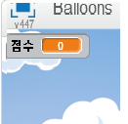

+ 깃발을 눌러서 새 게임이 시작되면 0점에서부터 시작되야 합니다. 이 코드를 풍선의 `깃발을 클릭했을 때`{이벤트} 코드의 맨 앞에 넣으세요:

[점수 v] 을(를) [0] 로 정하기

```



+ 풍선이 터질 때마다 점수에 1씩 더해져야 합니다:

이 스프라이트를 클릭했을 때

모양을 [burst v] (으)로 바꾸기

[pop v] 소리내기

(0.3) 초 기다리기

[점수 v] 을(를) (1) 만큼 바꾸기

숨기기

```

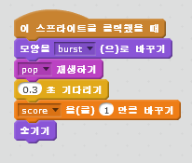

+ 프로그램을 다시 돌려보고 풍선을 터트려 보세요. 점수가 올라가나요?

## 프로젝트를 저장하세요

**# Step 5: 더 많은 풍선들**

풍선 하나를 터트리는 건 그다지 재미 있지 않으니 더 많은 풍선을 더해보죠!

풍선을 늘리는 한가지 방법은 풍선 스프라이트에 오른쪽 클릭을 한 후 '복사'를 누르는 것입니다. 몇개만 더하려면 이 걸로도 괜찮겠지만 스무 개나 혹은 100개까지 필요하다면? 그만큼 '복사'를 누를 생각은 아니겠죠?

## 단계별 체크리스트

+ 훨씬 나은 방법은 풍선 스프라이트를 복제 하는것입니다.

풍선의 `깃발을 클릭 했을 때`{이벤트} 코드(`점수` 블록만 제외하고)를 이벤트에서 드래그 해 떼어 놓으세요(지우진 마세요), 대신 20개의 풍선을 만들 코드를 넣으세요.

방금 떼어놓은 코드는 `복제되었을 때` 제어에 연결하세요. 또한 풍선 클릭 스크립트의 `숨기기` 블록을 `이 복제 본 삭제하기` 블록으로 바꿔 넣습니다.

풍선 코드는 이렇게 보여야 할 것입니다:

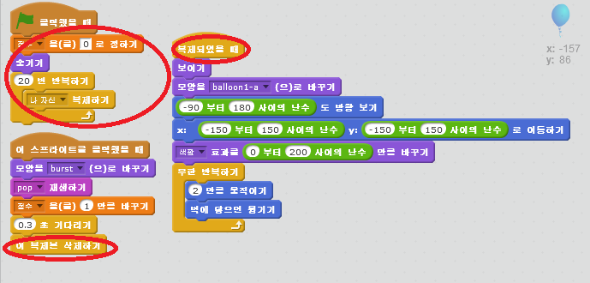

+ 프로젝트를 확인해 봅시다! 이제 깃발을 누르면 주 풍선 스프라이트가 숨겨진 후 20번 복제될 것입니다. 복제된 풍선이 만들어지면 각각 화면 안에서 무작위로 튕겨 나갈 것입니다. 전부다 터트릴 수 있을까 확인해 보세요!

## 프로젝트를 저장하세요

**# 6 단계: 타이머를 더하자**

10초 동안 최대한 많은 풍선을 터트리게 함으로서 게임을 더 흥미진진하게 만들 수 있습니다.

## 단계별 체크리스트

+ 다른 변수를 더해 남은 시간을 확인할 수 있도록 합니다. 스테이지를 누르고 'time'이란 변수를 만드세요:

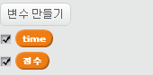

+ 타이머는 이렇게 작동해야 할 것입니다:

+ 타이머는 10초에서 시작해야 합니다;

+ 타이머는 1초씩 내려가야 합니다;

+ 타이머가 0초가 되면 게임이 끝나야 합니다.

스테이지에 더할 코드는 이것입니다:

깃발 클릭했을 때

[time v] 에 [10] 저장하기

<(time) = [0]> 까지 반복하기

(1) 초 기다리기

[time v] 을(를) (-1) 만큼 바꾸기

end

[모두 v] 멈추기

```

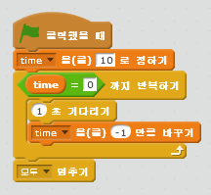

`까지 반복하기`{제어}에 ‘time’=0`{연산} 코드를 더하려면 먼저 초록색 `=`{연산} 블록을 `까지 반복하기`{제어} 블록에 드래그 해 넣어야 합니다.

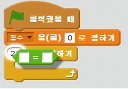

그 후 `time`{데이터} 변수를 `=`{연산} 블록에 드래그 해 넣으세요:

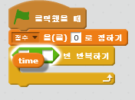

+ 'time'{데이터} 변수 디스플레이를 오른쪽으로 드래그 해 옮기세요. 또한 변수 디스플레이에 오른쪽 클릭하여 '변수값 크게 보기'로 바꿔서 어떻게 보이는지 바꿀 수도 있습니다.

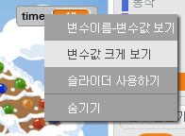

+ 게임을 시험해 보세요. 몇 점이나 얻을 수 있나요? 게임이 너무 쉽다면 다음 과정들로 난이도를 올릴 수 있습니다:

+ 시간을 줄이기;

+ 풍선 개수를 늘리기;

+ 풍선의 속도를 늘리기;

+ 풍선의 크기를 줄이기.

적절한 난이도라고 생각될 때까지 게임을 몇 번 조정해보세요.

## 프로젝트를 저장하세요

**## 도전과제: 더 많은 종류의 오브젝트**

다른 오브젝트를 게임에 추가할 수 있겠 나요? 도넛같은 걸 넣어 점수를 더 많이 줄 수 있게 하거나 박쥐같은 걸 넣고 점수를 깎게 만들 수 있습니다.

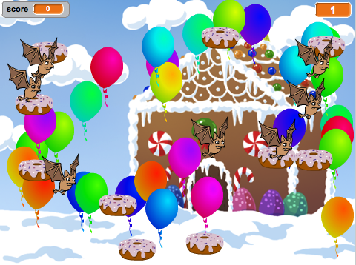

추가하는 오브젝트에 대해 몇가지 생각해보세요:

+ 몇가지를 더할 것인가요?

+ 얼마나 크고, 어떤 식으로 움직이게 할 것인가요?

+ 클릭하는 걸로 몇 점이나 얻거나 잃게 만들 것인가요?

+ 풍선보다 더 빠르거나 느리게 움직이게 만들 것인가요?

+ 눌렀을 때 어떤 스프라이트를 사용하고 어떤 음향효과를 넣을 것인가요?

다른 오브젝트를 넣는데 어려움이 있다면 위쪽에서 설명한 방법을 다시 사용해도 좋습니다.

## 프로젝트를 저장하세요